

組合女性部・女性経営者等セミナーのご案内

「女性の歌からみる万葉集」
講 師 山田 優子 氏
（高志の国文学館 学芸担当）

新元号「令和」の出典となった万葉集。この万葉集に最も多くの歌を残した歌人は大伴家持です。家持の歌473首のうち約半数が国守として赴任した越中の地で詠まれたと云われており、富山県はまさに万葉集ゆかりの地といえます。
今回は、令和最初の年に元号の出典となった万葉集を深く知るためのセミナーを開催します。多数のご参加をお待ちしています。

■ 日 時 令和元年１０月７日 (月) １３時３０分～１５時
（講義 ６０分、展示説明 ３０分）
■ 場 所 高志の国文学館 研修室１０１
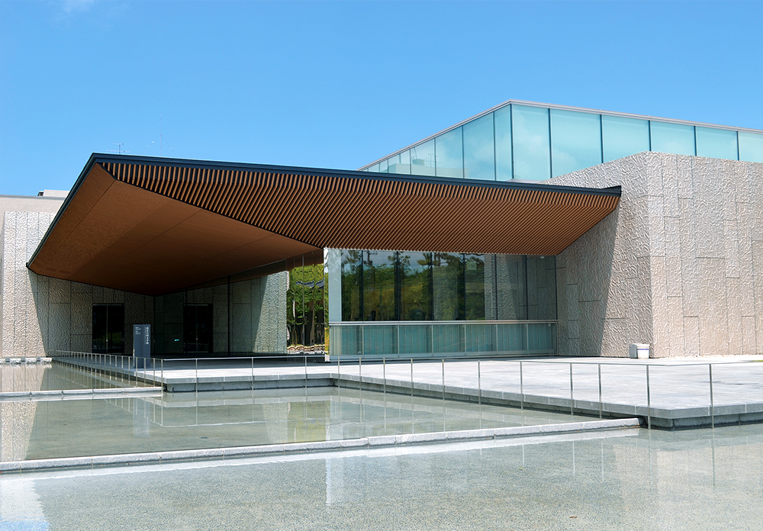
（富山市舟橋南町2-22 裏面に会場案内図）

高志の国文学館は、富山県ゆかりの作家や作品の魅力を幅広く発信し、誰もが気軽に「ふるさと文学」に親しみ、学ぶことができる場として平成24年に開館。
館長は万葉集研究の第一人者 中西進氏が務めておられます。
※セミナー当日は、特別展「藤子不二雄展」が開催されています。
■ 定 員 ３０名
■ 参 加 費 無 料
展示観覧料は中央会が負担します。会場の研修室101はチケットがなくても入れますので、直接お越しください。
■ 申込方法 裏面の受講申込書に必要事項をご記入の上、ＦＡＸにてお申込みください。

◎お問い合わせ先
富山県中小企業団体中央会 流通労働支援課 野上
ＴＥＬ ０７６－４２４－３６８６

主催 富山県中小企業団体中央会・富山県中小企業レディース連絡会
【会場案内図】
高志の国文学館（富山市舟橋南町2-22 TEL 076-431-5492）
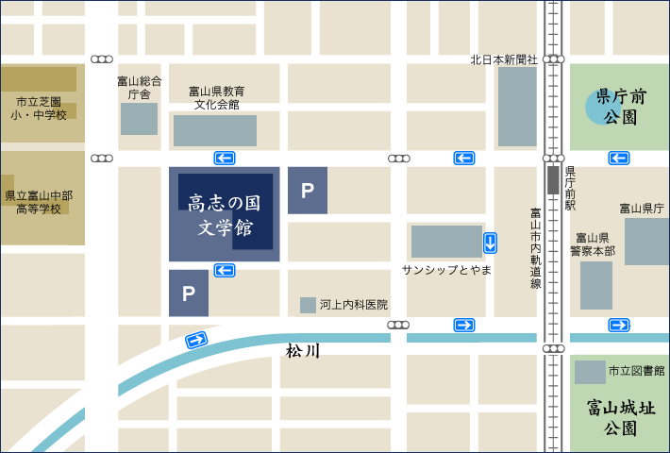

※駐車場は3時間まで無料となりますので、駐車券を館内の認証機に通してください。
※駐車可能台数に限りがありますので、なるべく公共交通機関をご利用ください。

受 講 申 込 書

富山県中小企業団体中央会 流通労働課 行
FAX ０７６－４２２－０８３５
団体名・会社名
担当者名 |  | 電話番号

出席者名 | 所属・役職
※受講票は発行しませんので、お申込みの上、当日会場にお越しください。（定員となった場合はご連絡します）
※いただいた個人情報は、本セミナーに関わる連絡及び主催者からの施策紹介等のご案内に使用させていただきます。

